**Giống lúa LC212 của Trung tâm Giống Nông nghiệp Lào Cai tự hào được vinh danh “ Thương hiệu Vàng nông nghiệp Việt Nam năm 2024”**

Nhằm tôn vinh những sản phẩm nông nghiệp Việt Nam đã có đóng góp tích cực cho nền nông nghiệp nước nhà, ngày 12/10, tại Hà Nội, Tổng Hội Nông nghiệp và phát triển nông thôn Việt Nam tổ chức lễ tôn vinh “ Thương hiệu Vàng nông nghiệp Việt Nam năm 2024”. Theo đó, Trung tâm Giống Nông nghiệp tỉnh Lào Cai tự hào được vinh danh sản phẩm Giống lúa LC212 đạt “ Thương hiệu Vàng nông nghiệp Việt Nam 2024”

Chương trình “ Thương hiệu Vàng nông nghiệp Việt Nam” là chương trình được tổ chức thường niên trên quy mô toàn quốc, đã nhận được nhiều sự ủng hộ của các Bộ, Ban, Ngành trung ương và sự hưởng ứng tích cực của nhiều đơn vị, doanh nghiệp trên cả nước. Từ đó nâng cao giá trị thương hiệu cho nhiều sản phẩm nông nghiệp Việt Nam trên thương trường và đưa sản phẩm của các địa phương, doanh nghiệp đến tay người tiêu dùng tốt hơn. Đặc biệt những sản phẩm này đã mang lại nguồn thu lớn cho người nông dân, góp phần cùng các địa phương thực hiện thắng lợi chương trình mục tiêu quốc gia xây dựng nông thôn mới, giảm nghèo bền vững.

Giống lúa LC212 do Trung tâm Giống Nông nghiệp tỉnh Lào Cai nghiên cứu và chọn tạo được vinh dự là một trong những sản phẩm của Tỉnh Lào Cai được vinh danh tại lễ Tôn vinh “ Thương hiệu vàng Nông nghiệp Việt Nam năm 2024”.

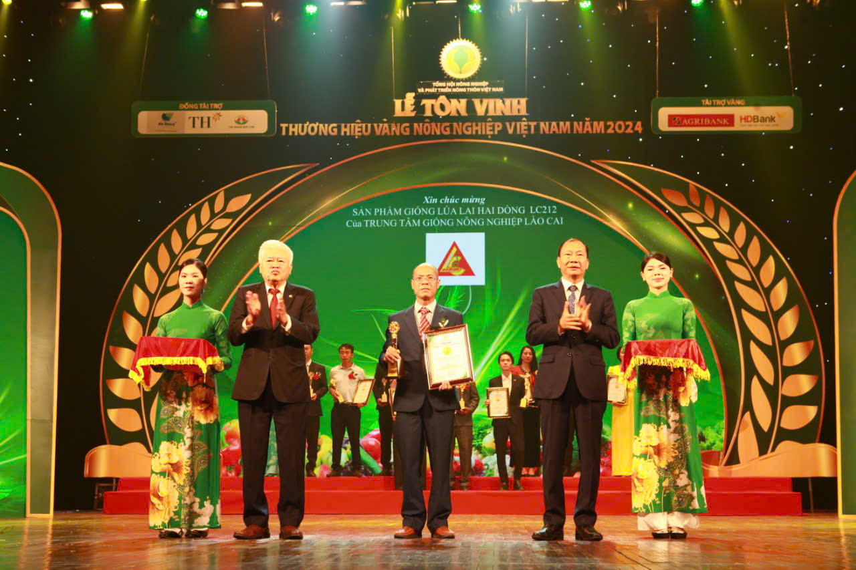

*Trao chứng nhận cho Đại diện Trung tâm Giống NN tỉnh Lào Cai với thương hiệu giống lúa LC212*

Giống lúa LC212 là bộ giống lúa lai 2 dòng, được Trung tâm nghiên cứu và chọn tạo từ năm 2009. Đến năm 2012 được Bộ Nông nghiệp&PTNT công nhận là giống cây trồng mới năm 2012. Thời gian sinh trưởng ngắn ngày, vụ Xuân 115-120 ngày, vụ Mùa 95-100 ngày. Hạt xếp xít, lá đứng, khả năng chống chịu sâu bệnh tốt. Năng suất cao, đạt khoảng 7-8 tấn/ha, thâm canh tốt đạt 9-10 tấn/ha. Theo đánh giá của cơ quan chuyên môn, giống LC212 có nhiều đặc điểm sinh học rất thích hợp cho thâm canh tăng vụ, cây đẻ nhánh khoẻ và tập trung, bông trỗ đều; bông lúa dài, hạt to, chắc và dày hạt. Cây có khả năng chống chịu với thời tiết khắc nghiệt, chịu rét, chịu hạn, chống chịu sâu, bệnh tốt. Về chất lượng gạo, giống lúa LC212 có tỷ lệ htaj nguyên khi xay xát cao, hạt gạo có màu trắng, bóng, chất lượng gạo thơm, cơm đậm vị.

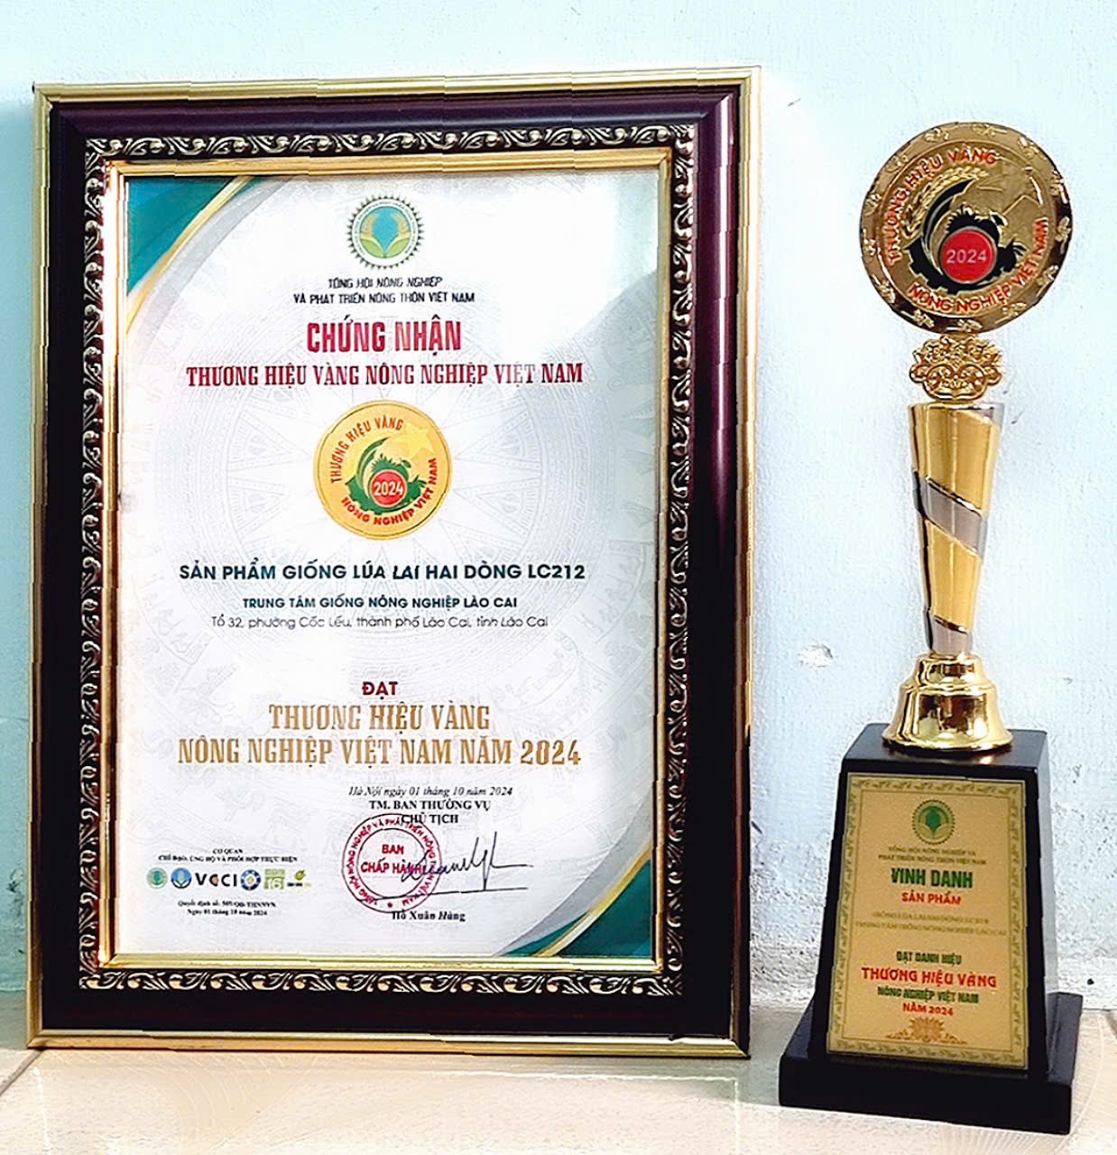

*Giống lúa LC212 đạt “ Thương hiệu Vàng Nông nghiệp Việt Nam năm 2024”*

Trong những năm qua, giống lúa LC212 đã khẳng định thương hiệu của mình trên thị trường nhiều tỉnh như khu vực Lào Cai, Yên Bái, Bắc Giang, Phú Thọ, Lai Châu….và được bà con nông dân gieo trồng cùng với các bộ sản phẩm giống lúa mang thương hiệu LC khác.

Ông Hà Văn Quang, Giám đốc Trung tâm Giống Nông nghiệp tỉnh Lào Cai chia sẻ: Trung tâm tự hào với 30 năm dựng xây và phát triển, tự hào mang đến cho bà con nông dân Việt Nam đặc biệt bà con nông dân vùng cao những sản phẩm giống lúa chất lượng cao, giá thành hợp lý, đáp ứng sự kỳ vọng và tin tưởng của bà con nông dân. Trung tâm đã không ngừng nghiên cứu các đề tài nghiên cứu, các dự án sản xuất và phát triển giống lúa mang thương hiệu Lào Cai đã góp phần nâng cao chất lượng lúa, gạo của tỉnh nhà. Đồng thời, khẳng định những tiến bộ sản xuất và cơ cấu giống, cơ cấu mùa vụ trong sản xuất nông nghiệp. Tạo sự liên kết và phát triển thị trường, khẳng định uy tín, thương hiệu các giống Lúa của tỉnh Lào Cai.

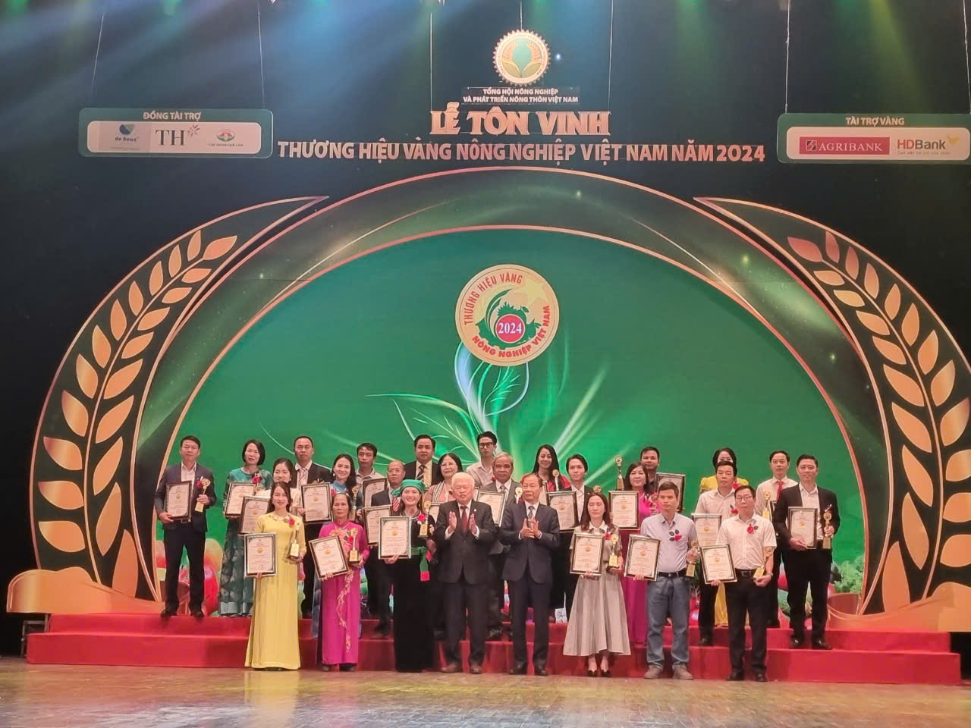

*Lãnh đạo Tổng hội Nông nghiệp và PTNT Việt Nam chụp ảnh với các Doanh nghiệp, các đơn vị tại Lễ Tôn vinh*

Đây không chỉ là niềm tự hào cho Trung tâm Giống Nông nghiệp tỉnh Lào Cai mà còn là nguồn động lực mạnh mẽ để Trung tâm tiếp tục cung cấp cho thị trường những sản phẩm giống lúa có chất lượng cao, đồng hành cũng bà con vùng cao phát triển, hướng đến nền nông nghiệp thịnh vượng, bền vững và đóng góp tích cực vào sự phát triển của nền Nông nghiệp Việt Nam./.

**ĐÀO THỊ HỒNG TOAN**

**PHÒNG HC-TH**